FICHE TECHNIQUE 2
Fabriquer un sismomètre de type Lehman
Énoncé
La fabrication d'un sismomètre de type Lehman est réalisable au lycée, mais sa fabrication demande un peu de temps et de soins. Le matériel nécessaire est couramment disponible dans un magasin de bricolage. L'avantage de ce dispositif par rapport au sismomètre de type géophone est qu'il est insensible aux ondes sonores se propageant dans l'air. Le réglage de ce type de sismomètre demande du soin et il faudra éviter de le démonter une fois fabriqué. Il pourra être placé dans un endroit peu fréquenté et suffisamment grand comme une cave ou un sous-sol par exemple.
Technique
Étape 1 Découper les différents profilés en aluminium et les percer pour pouvoir réaliser le sismomètre suivant les dimensions indiquées.
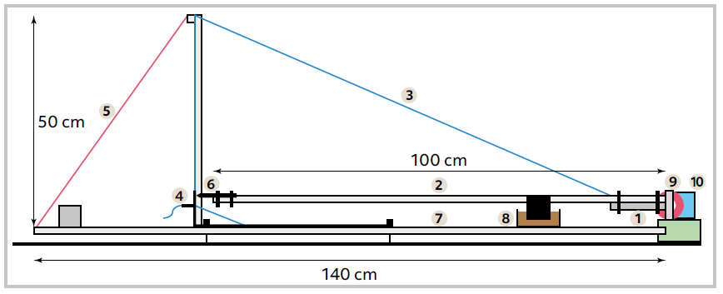
Étape 2 Régler la position du bras oscillant, la période propre T₀ du sismomètre et l'amortissement des oscillations.
- La masse 1 doit être de l'ordre de 500 g et devra être attachée par des colliers de serrage sur le bras oscillant 2.
- La position horizontale du bras 2 sera ajustée en réglant la longueur du câble 3 avec le domino 4.
- La période propre des oscillations sera réglée à environ 10 secondes en ajustant la longueur Δ de la corde 5 qui permet de régler l'angle de l'axe de rotation du bras 2.
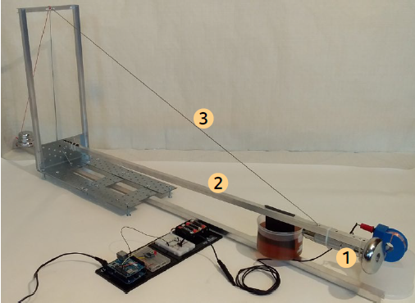

- La position de la pointe du forêt 6 jouant le rôle de pivot pour la rotation bras 2 devra être ajustée avec précision pour pouvoir obtenir une position d'équilibre qui soit parallèle à la barre support 7 de la cuve 8 contenant l'huile.
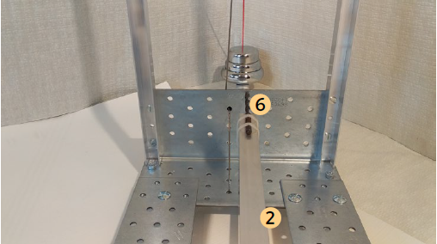
- Le réglage de l'amortissement des oscillations dépend du niveau d'huile dans la cuve 8. Le capteur est constitué d'un aimant 9 et d'une bobine 10.
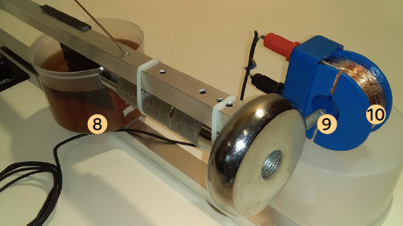
- La tension aux bornes de la bobine 10 est ensuite amplifiée par un montage amplificateur 11 avant de pouvoir être enregistré avec un ordinateur via la carte son ou un microcontrôleur comportant une carte SD et une horloge externe 12.
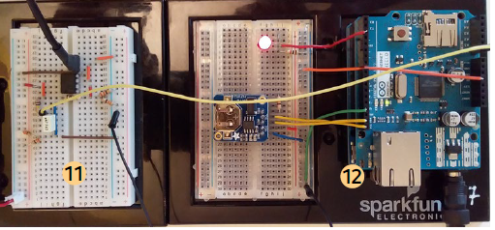
Pour s’entraîner
- Faire les premiers essais en plaçant le sismomètre sur une table et faisant bouger celle-ci avec de très légers mouvements oscillatoires horizontaux à très basses fréquences, de l'ordre de 1 à 0,1 Hz. La sensibilité du montage devra être adaptée pour que le signal produit ne soit pas saturé.
- Laisser votre montage en fonctionnement plusieurs heures et analyser les fichiers produits.
- Lorsque cette première étape est validée, on peut envisager de réaliser des enregistrements sur plusieurs jours à l'aide d'un microcontrôleur et d'une carte SD pour le stockage des données.

